|  |  |
| --- | --- |
| **DESARROLLO CURRICULAR EXPERTO TEMÁTICO**  **INGLÉS, PRIMERO, GUÍA 2** | |
| INFORMACIÓN DE LA LECCIÓN 1 | |
| **Grado** | **Grado 1** |
| **Número de guía** | **2 – Vocabulary** |
| **Lección** | **1** |
| **Nombre de la lección** | **Numbers** |
| **Duración en semanas** |  |
| INTRODUCCIÓN | |
|  | Esta área contribuye en buena medida al desarrollo de la  **Competencia social y ciudadana**.  Aprender una lengua extranjera implica el conocimiento de rasgos y hechos culturales vinculados a las diferentes  comunidades de hablantes de la misma; es decir, además de ser para comunicarse socialmente, la lengua sirve como vehículo de transmisión cultural. |
| MARCOS REFERENCIALES | |
|  | **Estándar de competencia:**  Reconozco la lengua extranjera, y las lenguas en general, como medio de comunicación y entendimiento entre personas de procedencias y culturas diversas, como herramienta de aprendizaje de distintos contenidos.  **Unidad de competencia:**   * Reconozco la escritura y pronunciación de los números del 11 al 100.   **Elemento de competencia:**   * Desarrollo algunas estrategias que ayuden a conocer el propio proceso de aprendizaje (mediante, por ejemplo, previsión y valoración de actividades) * Participar en proyectos en los que el contexto, los conocimientos previos o la situación puedan ser transferidos desde las otras lenguas conocidas a la extranjera. * Realizar actividades de aula en las que se incluyan palabras o expresiones con significantes cercanos a la primera o segunda lengua. |
| DESARROLLO TEMÁTICO | |
| TEMA 1:THE NUMBERS11 TO 100 | Las operaciones matemáticas básicas hacen parte de mi vida cotidiana, por esto, la comprensión de la escritura, significado y uso de los números me ayudará a poner en práctica mi capacidad para relacionar cantidades de objetos que se encuentran en mi entorno.  Los recursos ofrecidos en audio, texto, imagen y video serán un aporte significativo a mi estilo de aprendizaje, donde podré desarrollar paulatinamente mis habilidades para la comunicación en el idioma inglés. |

## The numbers (Los números)

|  |  |  |  |  |
| --- | --- | --- | --- | --- |
|  | | | | |
| One[uán] | Two [tu] | Three [tri] | Four [for] | Five [fáiv] |
|  | | | | |
| Six[síks] | Seven [séven] | Eight [éit] | Nine [náin] | Ten [ten] |
|  | | | | |
| Eleven[iléven] | Twelve [tuelve] | Thirteen [tirtín] | Fourteen [fortín] | Fifteen [fiftín] |
|  | | | | |
| Sixteen[sikstín] | Seventeen [seventín] | Eighteen [eitín] | Nineteen [naintín] | Twenty [tuenti] |

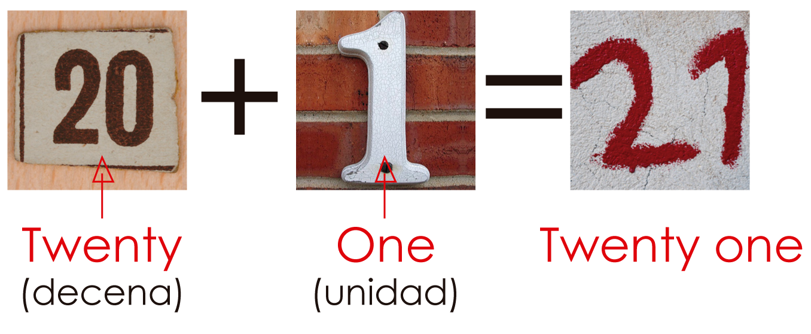

|  |  |  |  |
| --- | --- | --- | --- |
|  | Twenty one (tuénti uán) |  | Twenty two (tuénti tu) |

|  |  |  |  |
| --- | --- | --- | --- |
|  | Thirty two (tirti tu) |  | Thirty three (tirti tri) |

|  |  |  |  |
| --- | --- | --- | --- |
|  | Forty three (forti tri) |  | Forty four (forti for) |

|  |  |  |  |
| --- | --- | --- | --- |
|  | | | |
| Thirty [tirti] | Forty [forti] | Fifty [fifti] | Sixty [sixti] |

|  |  |  |  |
| --- | --- | --- | --- |
|  | | | |
| Seventy [seventi] | Eighty [eiri] | Ninety [nairi] | One hundred [uán jándred] |

|  |  |
| --- | --- |
|  | Enlázate con el video de «**los números**»:<http://www.youtube.com/watch?v=XMl_qC2ca5o> |



|  |  |
| --- | --- |
|  | |
| Actividad de Conceptualización | |
|  | **A continuación, encontrarás algunas actividades que te ayudarán a comprender:**   * Practica con tu familia el enlace anterior: **«Los números»**. * Completa el calendario, en cada espacio escribe el número y su pronunciación:  |  |  |  |  |  |  |  | | --- | --- | --- | --- | --- | --- | --- | |  | | July - 2014 | | | | | | Monday | Tuesday | Wednesday | Thursday | Friday | Saturday | Sunday | |  |  |  |  |  |  |  | |  |  |  |  |  |  |  | |  |  |  |  |  |  |  | |  |  |  |  |  |  |  | |  |  |  | | | | |  * Al realizar la actividad, la debes enviar por la **herramienta, Guía # 2, lección 1**, denominada **actividad de conceptualización.** |
| Actividad para Dinamizar competencias | |
|  | **Para poner en práctica los conceptos vistos, te invito a desarrollar el siguiente punto:**   * Realiza las sumas y restas y escribe su resultado en inglés:  |  |  |  |  | | --- | --- | --- | --- | | 53+ 22 ___________ | 19+ 40 ___________ | 21+ 31 ___________ | 26+ 72 ___________ | | … | … | … | … |  |  |  |  |  | | --- | --- | --- | --- | | 40- 30 ___________ | 12- 12 ___________ | 55- 21 ___________ | 59- 19 ___________ | | … | … | … | … |  |  |  |  |  | | --- | --- | --- | --- | | 1+ 6 ___________ | 52+ 43 ___________ | 81+ 16 ___________ | 99+ 78 ___________ | | … | … | … | … |  |  |  |  |  | | --- | --- | --- | --- | | 68- 56 ___________ | 14- 11 ___________ | 58- 55 ___________ | 99- 78 ___________ | | … | … | … | … |   Al realizar la actividad, la debes enviar por la **herramienta Actividades, Guía # 2, lección 1**, denominada **actividad para dinamizar competencias.** |
| Actividad de Socialización | |
|  | **Para el desarrollo de las actividades de socialización, te invito a desarrollar los siguientes puntos:**   |  |  |  |  |  |  |  |  |  |  |  |  |  |  |  | | --- | --- | --- | --- | --- | --- | --- | --- | --- | --- | --- | --- | --- | --- | --- | | X | T | L | V | Z | I | G | L | U | G | W | A | G | U | T | | H | P | I | T | Z | W | D | I | E | Z | A | S | M | J | E | | Q | N | U | R | N | W | S | X | G | A | A | G | L | S | N | | E | U | S | E | C | G | E | J | T | S | P | T | C | I | M | | C | U | I | I | D | J | S | N | J | F | S | H | U | B | D | | P | V | X | N | T | V | E | I | N | T | E | I | A | F | L | | F | J | T | T | G | U | N | S | N | Y | V | R | R | O | T | | O | N | Y | A | C | Y | T | J | T | S | E | T | E | R | W | | C | L | O | N | V | B | A | H | O | L | N | Y | N | T | E | | H | R | I | V | T | Y | G | V | D | S | T | U | T | Y | N | | E | C | L | D | E | I | E | D | H | F | Y | M | A | Y | T | | N | Q | R | R | E | N | Q | S | M | W | B | J | T | D | Y | | T | B | P | T | H | E | T | K | G | Q | V | E | B | K | R | | A | O | K | J | X | C | C | A | T | F | I | F | T | Y | G | | S | E | T | E | N | T | A | D | N | I | N | E | T | Y | C |  * En la anterior sopa de letras, busca, tanto en inglés como en español, los siguientes números:      |  |  | | --- | --- | |  | No olvides trabajar en tu cuaderno: «THE DICTIONARY».  Recuerda que en este debe ir consignado todo el vocabulario aprendido en clase, cada palabra en inglés, con su respectiva pronunciación, traducción al español y, opcional, un dibujo.  Esta actividad será compartida con tu facilitador y compañeros por la herramienta Adobe connect ( salón de clase) |   Al realizar la actividad, la debes compartir al facilitador por la **herramienta Actividades, Guía # 2, lección 1**, denominada **actividad de socialización.** |

## Amiguito: ¡Felicitaciones por el desarrollo de tus actividades!

